Поэт страны детства Сергей Михалков.

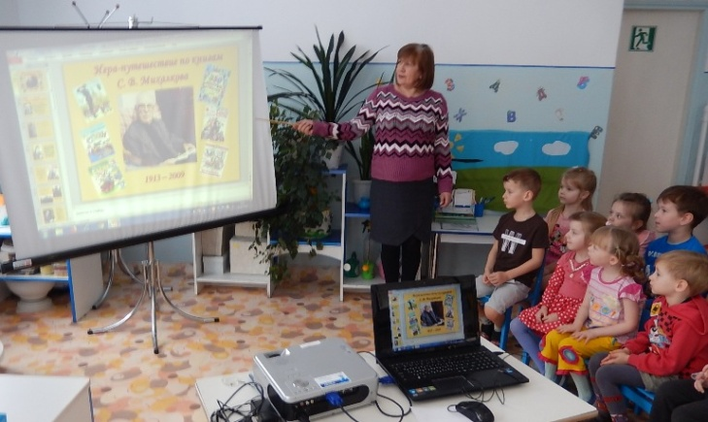

В марте исполнилось 106 лет со дня рождения знаменитого детского поэта Сергея Михалкова. Заразительное обаяние его стихотворений и удивительная контактность с детьми вызывает отклик в их душах. Посредством его стихов, сказок и песенок дети начинают познавать мир.

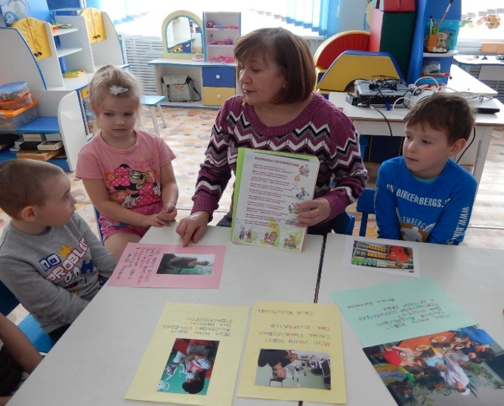

Не оставив без внимания эту дату, в группе № 16 «Речецветик» МБДОУ ДС №28 прошел праздник «Веселый день с Сергеем Михалковым». Задолго до праздника дети знакомились с новыми произведениями поэта, вспоминали уже знакомые. В группе была оформлена выставка книг С. Михалкова. После прочитанного произведения «А что у вас?» дети на групповом сборе решили создать альбом «Мамины профессии» с фотографиями своих мам на рабочем месте. Этот альбом помог детям больше узнать о работе родителей, узнать, что именно они выполняют на своей работе.
Из слайд - презентации воспитанники узнали много интересного о жизни и творчестве С. Михалкова. Они принимали участие в викторине, соревновались в отгадывании знакомых произведений по отдельным отрывкам, по иллюстрациям, играли в игры «Доскажи словечко», «Чудо - предметы». Закончился праздник просмотром мультфильма «Дядя Степа – милиционер».
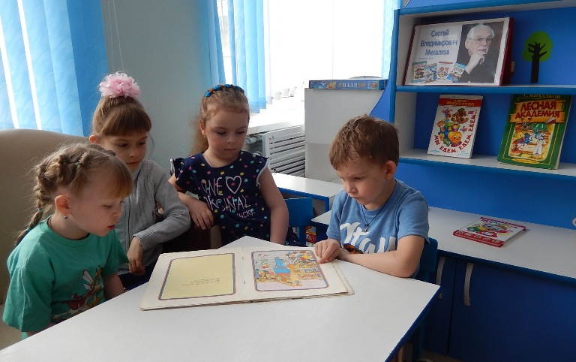
Несмотря на то, что многие стихи поэта были написаны давно, они по-прежнему звучат свежо и занимательно для детей. Подтверждая давнюю истину: лучшее никогда не стареет.

.

